LAMINADORA GRAFIN TECNOLAM 64

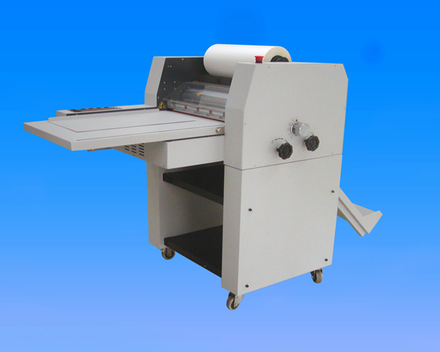

LAMINADORA GRAFIN TECNOLAM 64

- Pantalla digital para cada carácter
- Sistema anti curv, permite evitar que el papel se doble.
- Protección automática para alimentación de papel discontinua

ESPECIFICACIONES

LAMINADORA GRAFIN TECNOLAM 64
Largo máximo de rollo de lámina OPP | 1000m
Ancho máximo de rollo de lámina OPP | 440mm
Grosor máximo de lámina | 25 Mic ~ 32 Mic
Núcleo del rollo de la lámina | Ø 75mm
Dimensiones máximas del exterior de rollo de lámina | Ø 220mm
Área máxima de impresión | 450 x 640mm
Área mínima de impresión | 200 x 300mm
Rango de velocidad | 1 ~ 7m/min
Rango de temperatura | 80 ~ 130 ºC
Tiempo de precalentamiento | 15 ~ 20 min
Altura de elevación de rodillo | 6mm
Voltaje de entrada nominal | 220 V / 50 Hz
Potencia de entrada nominal | 2200 W
Corriente de entrada | 9.6 A
Peso de la máquina | 190 Kg
Peso del soporte | 90 Kg

